«Создание современной развивающей среды, как условие социального развития детей раннего возраста»

Добрый день, уважаемые коллеги.
Мы рады приветствовать вас в нашем детском саду. Я воспитатель 1 младшей группы Деньщикова И.Г. хочу провести экскурсию по своей группе.

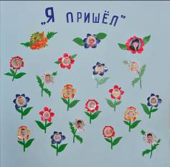
Как театр начинается с вешалки, так и детский сад начинается с приёмной групповой. Поэтому мы постарались создать уют уже в приёмной, для более комфортной встречи детей. Для приобретения первых ориентировок в социальном мире и открытии собственного «Я» был использован эффективный прием вхождения ребенка в группу: каждое утро малыш вместе с воспитателем находит свою фотографию среди фотографий других детей и помещает ее на настенное панно «Я пришел!».

Здесь же организован информационный уголок для родителей. Работает «интерактивный» телефон: родители в письменной форме могут задать вопрос любому специалисту детского сада (директору, методисту, медсестре, педагогу-психологу, воспитателю по физической культуре, музыкальному руководителю), на который обязательно получат ответ. Большое количество вопросов, обращенных к психологу, стимулировало нас оформить стенд: «Психолог рекомендует…», на котором, по запросу родителей, были представлены следующие информационные материалы:
· «Адаптация ребенка к детскому саду»
· «Развитие познавательной активности детей раннего возраста»
Анализируя программу для детей раннего возраста размышляя о том, каким должен быть дидактический и игровой материал, мы постарались создать для детей предметно - развивающую среду, с учётом их возрастных особенностей, а именно, больше уделить внимания развитию сенсорных навыков.
Нам хотелось оформить группу так, чтобы детей, которые впервые идут в детский сад, привлекали красивые, яркие, красочные пособия и игрушки
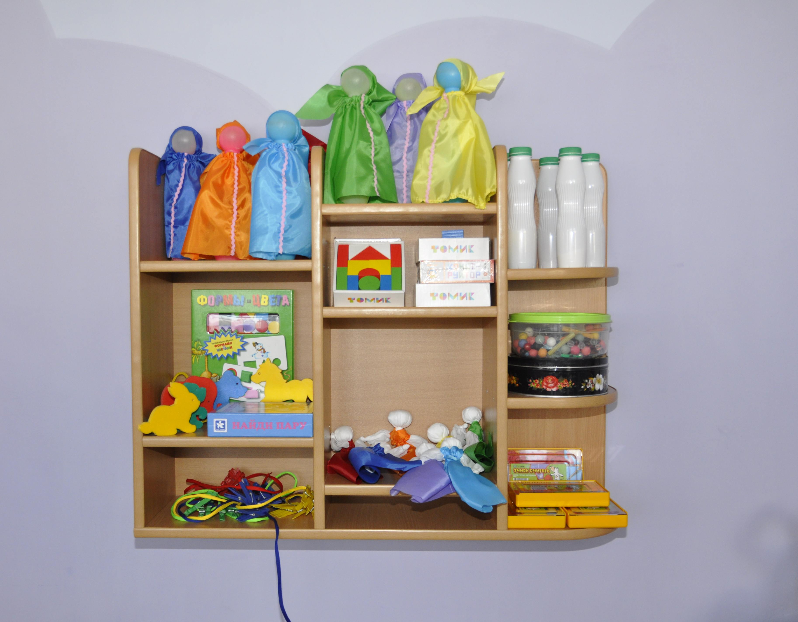
Модель среды нашей группы основывается на двух принципах:
1. Детский сад - это второй дом для детей, в котором, им должно быть уютно и радостно;
2. Для полноценного разностороннего развития детей необходима специально организованная среда для игр, отдыха и занятий.
Создавая группу для малышей, мы постарались сделать все возможное, чтобы приблизить интерьер помещения к домашнему.
Смоделировав пространство группы, перешли к практическому зонированию. Так появились игровая и сенсорно-познавательная зоны, зоны двигательной активности, отдыха, любования и ряженья.
Самостоятельная игра ребенка во многом зависит от того, как взрослые организуют предметно-игровую среду, подберут и расположат игрушки. В нашей группе игровая среда наполнена разнообразным материалом и оборудованием.
Для развития речевых способностей: используем куклы - малютки, пальчиковый и настольный театр, куклы - рукавички, говорим от их имени, играем в день рождения, в дочки - матери, в игру «оживим» наши: сказки. Обсуждаем вещи и предметы, которыми ребёнок особенно интересуется добиваясь того, чтобы ребёнок внятно произнёс слова, понятно для окружающих, отвечая на вопросы.
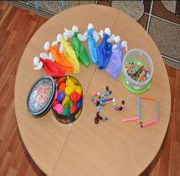
Для развития зрительных способностей: играем в игры, способствующие различению и нанизыванию цвета(2-3), контрастных размеров (большой и маленький), формы (шарик, кубик, кирпичик).
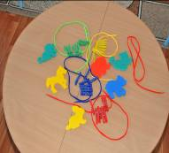
Для развития мелкой моторики руки и для ознакомления детей с различными свойствами предметов мы используем следующие дидактические игры и пособия: «Сделай бусы»; «Подарки из прищепок»; «Сложи листик»; «Волшебные палочки»; «Фигурная поляна»; «Шнуровки»;

Также мы обзавелись разнообразными тематическими вкладышами и другими пособиями для решения задач сенсорного воспитания. "Конструируем погоду, сказку…"

Изготовили специальное игровое обучающее панно с липучками для приклеивания явлений природы, сказочных персонажей и пр., с помощью которого дети учатся управляться с разнообразными фигурами, застёжками, Одновременно дети упражняются в названии цветов спектра и знакомятся с сезонными явлениями природы, с различными свойствами предметов, развивается мелкая моторика руки.
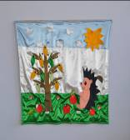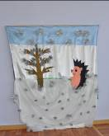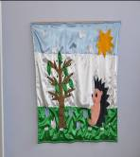
Для развития мелкой моторики рук у нас имеются специальные дидактические игрушки, пособия. С этой же целью мы включаем в обстановку пластиковые контейнеры с крышками разных форм, цветов и размеров, воздушные шары с различными наполнителями, макароны, фасоль, другие хозяйственные предметы, вышедшие из употребления. Для маленького ребёнка игрушкой служит всякая вещь, стоимость её при этом далеко не самый важный показатель полезности. Так, можно изготовить из пустых пластиковых бутылок и коробок развивающие игрушки: «Волшебные шарики», «Шишки для белочки», «Цветные бутылочки». Содержимое баночек, коробочек, бутылочек в этих играх самое разнообразное: камушки, листочки, цветные пуговицы, бусины, крупа, шишки, жёлуди, ткань, пенопласт, и т. д.
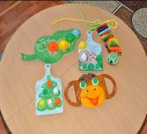
При создании развивающей среды, мы большое внимание уделяем оздоровлению детей. Дети обязательно должны двигаться, поэтому во всех группах раннего возраста должны быть крупногабаритные каталки, качалки, машины, которые помогают тренировать мышцы и вестибулярный аппарат В группе имеется физкультурный уголок с достаточным количеством пособий, выполненных своими руками. Это «Дорожки здоровья» для профилактики плоскостопия и совершенствования навыков ходьбы, яблоки для перешагивания, ленточки, погремушки для общеразвивающих упражнений с предметами, мячи разных размеров, цветов, с различной поверхностью для обогащения сенсорного опыта и массажного эффекта, разноцветные кегли для ходьбы змейкой и ориентиров для игр. Все эти пособия очень хорошо используется детьми в подвижных играх, например «Потягушка», «Кто выше», «Поймай бабочку», «Перешагни змейку», «Обеги змейку».
Для развития двигательной активности детей в разных уголках группы размещены разные на ощупь игрушки Дети обожают кататься на машинках-каталках, играть с мячами разного размера и качества, заниматься гимнастикой, возиться бороться, катать игрушки. Любят карабкаться на предметы, сохранять равновесие при ходьбе по доске, по дорожкам со следами ступней, с ладошками, с кочками, с пуговицами, с крышками. Дети любят играть, впереди их ждут подвижные игры с разнообразными движениями:
«Догони мяч»; «Через речку»; «Самолёты»; «Догони меня»; «В воротики»; «Обезьянка»; «Мой весёлый звонкий мяч»; «Зайка серенький сидит»; «Где звенит»; «Поезд» и т. д.
Предметно-развивающая среда в нашей группе организуется так, чтобы каждый ребенок имел возможность одновременно с познанием окружающей действительности заняться любимым делом. Развивающие уголки расположены так, чтобы каждый ребенок мог свободно подойти, найти себе занятие по душе.
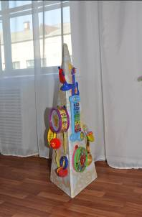
Хорошо, если можно извлекать из предметов ещё и звуки.
Для этого в нашей группе создана музыкальная пирамида с различными звучащими, гремящими игрушками. Для развития слуха: приобрели игрушки, издающие различные звуки, ищем, друг друга или предмет по звуку, по описанию места, где он спрятан. Для развития музыкального слуха играем в музыкальные: инструменты, Раннее детство – период, благоприятный для развития слухового восприятия, необходимо создавать условия для экспериментирования ребенка со звуками. В группе имеются различные озвученные игрушки (петушок, колокольчик, звучащие бутылочки). Игры и специальные занятия с этими игрушками, такие как «Где звенит?», «Послушай, кто там кричит» и др., развивают у малышей умение прислушиваться. Есть и музыкальные инструменты: металлофон, бубен, барабан, саксофон, труба, маракасы.
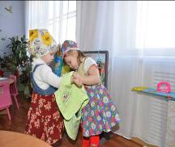
Через игрушки, изображающие живые существа (куклы, мы — воспитатели стараемся заложить детям сочувственное отношение к ним, как если бы они действительно были живыми. Для этой цели в группе создан прекрасный кукольный уголок и уголок ряжения.
Отношение к куклам включает целую гамму чувств: заботы, сострадания, жалости, желания помогать и т. п.
Играя в кукольном уголке и уголке ряжения с детьми, мы продолжаем знакомить малышей с сенсорными эталонами (цветные бусы, шампунь на столе, соответствующего цвета инвентарь, одежда) . Уголок ряженья с зеркалом – необходимый атрибут группы раннего возраста. Ребята наряжаются с помощью взрослого в платочки, накидки, юбочки, которые любовно сшили для детей их мамы. Уголок ряженья мы будем наполнять в течение всего учебного года, постепенно внося новые атрибуты: бусы, шапочки, ленты
Чтобы вызывать интерес детей к конструированию, мы "Строим из губок" .в группе кроме традиционного материала для строительных игр, пластмассового цветного конструктора, конструктора из дерева, есть и нестандартный – это обычные губки для мытья посуды, которые являются замечательными «кирпичиками» для построек (они легки, устойчивы, имеют различную фактуру)
Что же может отвлечь малыша при расставании с родителями?
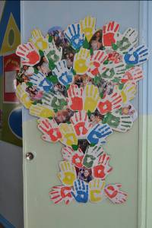
Внимание и интерес ребенка также вызывает мобильный подвесной модуль, на котором закреплены всевозможные яркие игрушки, колокольчики с различным звучанием
Красочный сенсорный уголок, где каждый ребенок может выбрать интересную игру; разложить цветы, кубы, флажки по цвету. Подобрать пазл по величине, разложить шарики, собрать пирамидку, прокатить бусинки по лабиринту.
Также можно поиграть с великолепной игрой «Развивающий центр», которая состоит из пирамидок, колокольчиков, рамок-вкладышей, матрёшек, разноцветных шариков и горки для них, лабиринтов.
Большую помощь в создании развивающей среды группы, нам оказывают родители. Мы стараемся общими усилиями создать для наших детей необходимые условия для их полноценного развития. Стремимся к тому, чтобы ребенок с удовольствием шел в детский сад и чувствовал себя в группе, как дома. Родители всегда приходят нам на помощь.
Когда мы видим в глазах детей радость, благодарность, то получаем такой энергетический заряд, что просто не можем остановить полет творчества и продолжаем радовать своих курносиков все новыми и новыми сюрпризами.
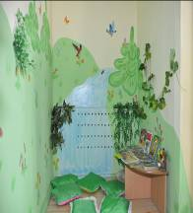
Несколько мест в группе особенно нравятся малышам. Одним из них, бесспорно, является «Поляна сказок» Заходя на полянку, дети проходят, соприкасаясь через сенсорно - разноцветный ленточный душ - ощущая его своим телом, тактильно. Какой он мягкий, нежный и лёгкий. соприкасание душа сопровождается мелодичным звуком колокольчиков. Наша поляна - это небольшое пространство, где, на мягких подушках, располагаются детки для чтения сказок. . Основной акцент мы сделали на том, чтобы пребывание в этом помещении сразу же вызвало у ребенка интерес подчеркивает интимность и теплоту этой зоны. Малышам очень нравится, прижавшись к воспитателю, под включенным «солнышком», рассматривать иллюстрации, слушать любимые сказки.

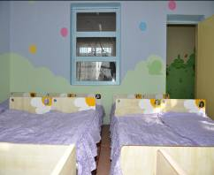
Отсюда мы сразу попадаем к нам в спальню: «Наша спаленка аукает, сладкой дрёмой убаюкивает». Здесь наших деток убаюкивают их мамы. Детки им мило улыбаются, гладят их ладошкой, кто целует, но всё сводится к одному – детки спокойно засыпают рядом с родным человечком.
Мы стараемся сделать так, чтобы детям у нас было :уютно, интересно и радостно. Да и для нас самих наша группа стала настоящим домом, в котором хорошо и малышам и взрослым.
Опыт работы нашей группы свидетельствует: многое можно сделать своими руками. Если только захотеть!
Такая организация предметно-пространственной развивающей среды группы раннего возраста кажется нам наиболее рациональной, так как она учитывает основные направления развития ребенка второго года жизни и способствует его благоприятному развитию.

